Муниципальное дошкольное образовательное автономное учреждение
«Детский сад №106 «Анютины глазки» комбинированного вида» г.Орска

«Коррекция нарушений связной речи у детей старшего дошкольного возраста с общим недоразвитием речи (ОНР) посредством театрализованной деятельности»

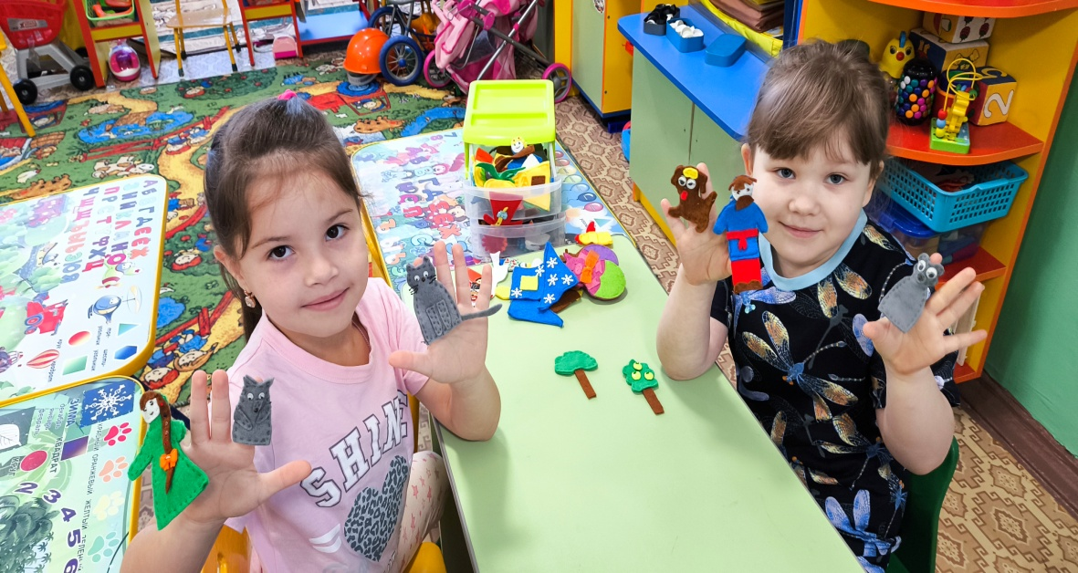

Подготовила:
учитель - логопед
Гура А.А.

2026г. Орск

Слайд 1: Титульный
«Уважаемые коллеги! Меня зовут Гура Анастасия Андреевна, учитель – логопед , МДОАУ «Детский сад №106» г. Орска.
Представляю вашему вниманию обобщение моего педагогического опыта по теме: "Коррекция нарушений связной речи у детей старшего дошкольного возраста с общим недоразвитием речи (ОНР) посредством театрализованной деятельности". Считаю эту тему крайне важной, так как связная речь — это вершина речевого развития ребенка, и именно она больше всего страдает при ОНР».
Слайд 2: Связная речь – это высказывание, имеющее четкую структуру:
начало, середину и конец.
Е.И. Тихеева
Слайд 3: Актуальность темы
«Почему именно театр? Дети с ОНР часто замкнуты, их речь бедна, фразы обрывисты, а рассказы непоследовательны. Традиционные занятия по пересказу часто вызывают у них скуку и страх ошибиться. Театрализованная деятельность — это "мостик", который позволяет ребенку в игре преодолеть речевой негативизм. В роли персонажа ребенок забывает о своих дефектах, он раскрепощается, и речь начинает литься естественным образом».
Слайд 4: Цели и задачи
«Цель моей работы — создать такую среду, где ребенок захочет говорить красиво и правильно.
Для этого я решаю следующие задачи:
1. Обогащение словаря и работа над грамматикой.
2. Развитие выразительности: интонации, темпа, силы голоса.
3. Обучение ведению диалога и умению строить монолог.
4. Развитие мелкой моторики, которая, как мы знаем, напрямую стимулирует речевые центры мозга».

Слайд 5: Особенности детей с общим недоразвитием речи.
Общее недоразвитие речи (ОНР) – нарушение формирования всех сторон речи (звуковой, лексико-грамматической, семантической) при различных сложных речевых расстройствах у детей с нормальным интеллектом и полноценным слухом. Проявления ОНР зависят от уровня несформированности компонентов речевой системы и могут варьировать от полного отсутствия общеупотребительной речи до наличия связной речи с остаточными элементами фонетико-фонематического и лексико-грамматического недоразвития. ОНР выявляется в ходе специального логопедического обследования. Коррекция ОНР предполагает развитие понимания речи, обогащение словаря, формирование фразовой речи, грамматического строя языка, полноценного звукопроизношения и т. д.
Поэтому я отметила для себя важность театрализованных игр в коррекционной работе. Мною была разработана и составлена коррекционная программа «Развитие связной речи у детей 5-7 лет с ОНР (III уровень) средствами театральной деятельности».
Основные компоненты программы:
- расширение лексического запаса новыми словами и словосочетаниями;
- развитие представлений о структуре связного высказывания и навыки связного высказывания;
- развитие умения составлять рассказ с опорой на театрализованную деятельность.
Слайд 6: Этапы работы (методика)
«Работа строится поэтапно.
Сначала мы знакомимся со сказкой: читаем, обсуждаем героев.
Затем идет эмоциональный этап: мы учимся показывать эмоции без слов — мимикой и жестами (как грустит зайка, как злится волк).
Третий этап — речевой: мы отрабатываем диалоги, следим за четкостью произношения звуков.
И финал — это творческий этап: сама постановка, где ребенок объединяет движение, эмоцию и слово».
Слайд 7 – 9: Разнообразие видов театра
«В своей практике я использую разные виды театра, учитывая особенности детей с ОНР.
* Пальчиковый театр идеален для развития моторики.
* Театр масок помогает самым стеснительным детям "спрятаться" за образом.
* Настольный и конусный театры хороши для отработки последовательности событий в сказке (что было сначала, что потом).
* Для детей с РАС и ЗПР я часто использую плоскостной театр на фланелеграфе, где картинки визуально закрепляют сюжет».
Слайд 10 : Использование современных технологий (Нейросети)
«Идя в ногу со временем, я внедряю в работу современные технологии. Например, с помощью нейросетей мы вместе с детьми создаем уникальные фоны и декорации для наших сказок. Ребенок описывает, каким он видит лес или домик, а нейросеть помогает нам это визуализировать. Это отличный стимул для развития описательной речи: ребенок старается подобрать как можно больше прилагательных, чтобы "картинка получилась красивой"». ФОТО
Слайд 11 – 13 : Взаимодействие с родителями
«Работа над речью невозможна без участия семьи. Наши родители — активные участники процесса. Они помогают изготавливать атрибуты, шьют элементы костюмов. Мы проводим совместные праздники, где родители видят успехи своих детей. Для них я подготовила серию консультаций о том, как организовать "Домашний театр" из подручных средств, чтобы закреплять речевые навыки дома». На слайдах представлены ФОТО: родительские собрания, праздники, открытые занятия «Театр дома», мастер – классы по созданию театральной куклы.
Слайд 14: Важность театрализованных игр в коррекционной работе придают такие компоненты как:
Слайд 15:1. Развитие культуры речи:
- Звуковая сторона в сфере произношения
- Умение владеть правильной артикуляцией
- Фонематическое восприятие
- Речевое дыхание

Слайд 16: 2.Развитие общей и мелкой моторики
  - Координация мелкой моторики рук
  - Координация движений
  - Снятие мышечного напряжения
  - Формирование правильной осанки

Слайд 17: 3.Развитие речевой деятельности
  - Мелодико-интонационная сторона речи
  - Обогащение словаря по лексическим темам
  - Грамматические категории
  - Навыки связной речи

Слайд 18: 4. Развитие сценического мастерства
  - Развитие мимики, пантомимы, жестов
  - Развитие эмоционального восприятия
  - Монологическая и диалогическая речь
  - Творческая самостоятельность

Слайд 19: Результативность (мониторинг)
Текст доклада:
«Анализ моей работы показывает положительную динамику. Если в начале года дети использовали в основном простые предложения и часто молчали, то к концу года объем связных высказываний увеличился. Речь стала более эмоциональной, выразительной. Дети научились слушать друг друга в диалоге и последовательно пересказывать сюжеты».
Слайд 20: Вашему вниманию хочу представить несколько Театрализованных игр, которые использую на занятиях и в свободное время с детьми

Слайд 21: Игра «Телефон»
Цель: развивать диалогическую речь и воображение
Петрушка загадывает загадку:
Поверчу волшебный круг – и меня услышит друг. Что – это? (Телефон)
Петрушка приглашает по два человека от каждой команды. Предлагается ситуация и тема для разговора для каждой пары. Пара составляется из членов противоположных команд.
Поздравить с днём рождения и напроситься в гости
Вас обидели, а друг вас утешает
Вам купили новую игрушку, а ваш друг хочет поиграть с ней.
Ваш друг (подруга) отнял любимую игрушку, а теперь извиняется.

Слайд 22: Игра «Договорим то, чего не придумал автор»
Цель: развивать диалогическую и монологическую речь детей, воспитывать коммуникативные качества детей.
Педагог предлагает детям вспомнить сказку К.И.Чуковского «Муха-Цокотуха»
«Муха, Муха-Цокотуха, (дети хором произносят слова сказки)
Позолоченное брюхо, Муха по полю пошла, Муха денежку нашла…
- Давайте представим ситуацию, в которой оказалась Муха. Дети разыгрывают мини-сценку, придумывая слова. Например: - Ой, посмотрите, я нашла денежку, какое счастье. Я пойду на базар и куплю… Что можно купить? Я приглашу друзей, мы устроим праздник… Или: - Что это? Денежка? А кто мог потерять? Может, лиса или зайка? Я денежку нашёл и она моя. Как мне её потратить?

Слайд 23: «Расскажи стихи руками»
Цель: побуждать детей к импровизации.
Педагог читает стихотворение, дети имитируют движения по тексту: Кот играет на баяне, киска на барабане, ну, а Зайка на трубе поиграть спешит тебе. Если станешь помогать, будем вместе мы играть.
Дети имитируют игру на различных музыкальных инструментах.

Слайд 24: Игры – стихи.
Цель: развивать диалогическую речь, учить обыгрывать литературный текст, искать выразительные средства для создания образа.
«Самолёт» Поиграем в самолёт? (Да) Вы все – крылья, я пилот.
Получили инструктаж –
Начинаем пилотаж. (Строятся друг за другом)
В снег летаем и пургу (У – у – у )
Видим чьи – то берега. (А – а – а )
Ры – ры – ры – рычит мотор, Мы летаем выше гор. Вот снижаемся мы все.
К нашей взлётной полосе! Что ж – закончен наш полёт. До свиданья, самолёт.
«Кошки – мышки» Это ручка – Мышка, Это ручка – Кошка,
В Кошки – Мышки поиграть можем мы немножко. Мышка лапками скребёт, Мышка корочку грызёт.
Кошка это слышит и крадётся к Мыши. Мышка, цапнув Кошку, убегает в норку.
Кошка всё сидит и ждёт: «Что же Мышка не идёт?»

Слайд 25: Разыгрывание по ролям стихотворения
«Кто как считает?»
Цель: развивать интонационную выразительность речи и диалогическую речь.
Используется театр картинок. Картинки-персонажи дети рисуют дома с родителями. Текст стихотворения разучивается дома. Дети делятся на две подгруппы: одна – зрители, другая – актёры, затем они меняются.
Петух: Я всех умней!
Ведущий: Кричал петух.
Петух: Умею я считать до двух!
Хорёк: Подумаешь!
Ведущий: Ворчит хорёк.
Хорёк: А я могу до четырёх!
Жук: Я – до шести!
Ведущий: Воскликнул жук.
Паук: Я – до восьми!
Ведущий: Шепнул паук.
Тут подползла сороконожка.
Сороконожка: Я, кажется, умней немножко жука и даже паука – считаю я до сорока.
Уж: Ах, ужас!
Ведущий: Ужаснулся уж.
Уж: Ведь я ж не глуп, но почему ж нет у меня ни рук, ни ног, а то и я считать бы смог!
Ученик: А у меня есть карандаш. Ему что хочешь, то задашь. Одной ногой умножит, сложит, всё в мире сосчитать он может!

Слайд 26-29 : И другие, представлены на слайдах.

Слайд 30: Заключение
«В завершение хочу сказать:
Связная речь занимает важное место в общении ребенка со сверстниками и взрослыми.
Дети с общим недоразвитием речи имеют особенности, которые затрудняют процесс развития связной речи и театрализованная деятельность - один из самых эффективных способов взаимодействия с детьми.
Коррекция нарушений связной речи у детей старшего дошкольного возраста
с общим недоразвитием речи может протекать успешнее при
организации таких психолого-педагогических условий, которые включают
средства и возможности театрализованной деятельности.
Как говорил Борис Акунин: «Театр — это жизнь».
Для наших детей это жизнь, в которой они учатся говорить уверенно и красиво.
Спасибо за внимание, готова ответить на ваши вопросы».
Слайд 31: Спасибо за внимание!

